淮南联合大学潘集校区实训、技能大赛耗材
采购项目电子竞价明细表
*本次项目预算控制价格： 28000 元 （供应商所报合计价格超过控制价格为无效报价）
序号 | 设备或材料名称 | 规格及技术参数 | *单价 | 数量 | *合计 | 备注（质保时间）
 | 电路焊接练习板 | 18*30cm |  | 200个
 | 焊锡丝 | 61:39 |  | 60卷
 | 电子元器件一套（包含电阻、电容、二极管、三极管） | 电阻：1/4金属膜电阻  二极管：常用二极管  电容 16V 100UF  三极管：常用三极管 |  | 600个
 | 绝缘胶布 | 10米/卷 |  | 20卷
 | 活口扳手 | 8寸 |  | 15把
 | 螺旋灯泡底座 | E27小号圆盘灯座 |  | 80个
 | 按钮开关 | KCD1两脚两档 |  | 420个
 | 排线 | 16P 1.27mm间距 铜芯彩排 |  | 10米
 | DIY蓝牙音响组件 | 单声套件加外壳，带usb接口 |  | 240套
 | 助焊剂 | 焊锡膏松香（每盒14-20g） |  | 240盒
 | 面板开关（单开） | 一开单控 |  | 60个
 | 导线 | 24awg （每卷不少于100米） |  | 3卷
 | 螺旋灯泡 | E27 3w白光 |  | 80只
 | 磁铁 | 15*5*3mm |  | 60个
 | 小型三相交流电机 | 220V |  | 30台
 | 剥线钳 | 7寸磨齿剥线钳 |  | 30把
 | 万用表 | 9205A数字万用表+备用9V电池 |  | 15只
 | 电路实验套装 | 电压表（两用款）、电流表（两用款）、导线（40cm u+u）、小灯座（铜质）、电池(1号)、电池盒（铜质）、滑动变阻器（20欧）、小灯泡（2.5V）、单刀开关（铜质） |  | 5套
 | 漏电保护器 | 1P+10A |  | 10个
 | 手锤 | 羊角锤 |  | 20把
 | 电工接线实训套装 | 电工培训器材，接线实训版，配套实训板导轨支架，参考下图：  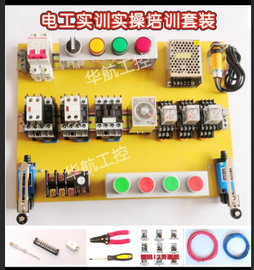 |  | 4套
*总计：人民币大写
（可另附页）
报价要求：
1.所报价格必须包含税金、物流运输、安装调试、售后服务等可能发生的费用。
2.供应商需提供营业执照、供货承诺书及售后承诺书。
3.供应商提供的货物负责送货上门，并保证在七天时间内交货。货物须全新正品，采购单位组织人员进行验收，如果供货质量或规格不能达到承诺标准，学校将终止与中标供应商的合作，由此造成的损失由供应商自行承担，所有责任均由供应商负责。
4.质保时间自收货之日起计算，质保期不少于 1 年，质保期内出现非人为质量问题，供应商须无条件免费更换、补货。
5.如设备、材料的价格有时效或者其他特殊性，供应商需谨慎报价并主动在备注中标示。如遇部分设备材料停产或者升级，现有替换的产品相关规格、技术参数需附表说明。
6.国家明文规定的限制性销售物品（如易燃易爆品、管制类危险品、易制毒化品），需随函提交相关的资质、授权。
7.所有商品性报价及规格技术参数一经确认成交不得更改。

报价单位承诺：
我单位已熟知报价要求的内容。承诺完全遵照要求执行报价，所提供的商品完全符合国家现行法律法规的要求，全部合格。价格及商品规格技术参数一经确认成交不再更改。

报价单位： （加盖公章）
法人代表： 联系方式：
授权委托人： 联系方式：

年 月 日

★★★★★供应商请仔细阅读此流程★★★★★
电子竞价项目操作流程
- 供应商需登录http://cggl.hnuu.edu.cn/进行实名认证注册方可获取报名资格（注册的供应商必须及时完善资料，上传社会信用代码证，企业诚信承诺书，否则视为无效竞价）。
详情请参考http://cggl.hnuu.edu.cn/Info/detail/id/771.html
- 注册完毕后可登录【网上竞价系统】进行报名,报名成功后方可显示竞价页面。
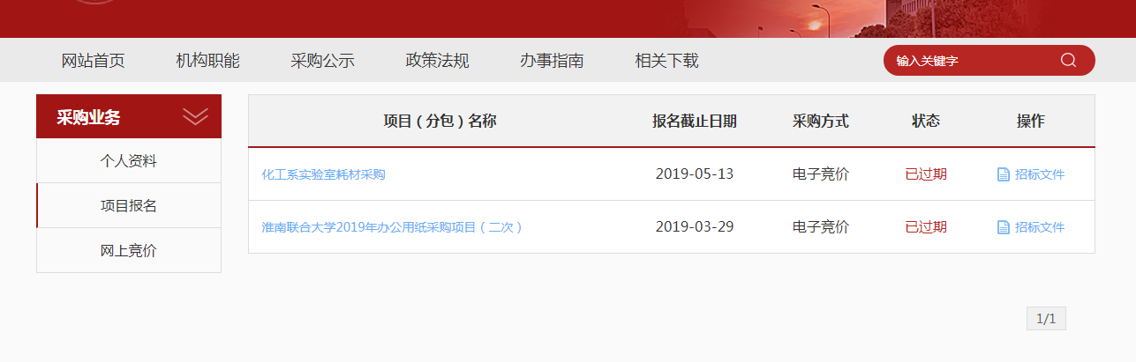
★项目报名后，从操作栏下载招标文件（询价报价明细文件）并仔细阅读后，点击下面的“网上竞价”按钮开始竞价操作。
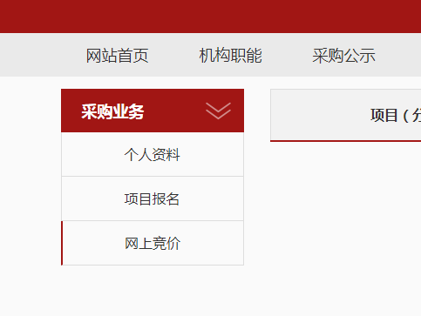
- ★竞价过程，除了在系统内填报标的总金额，还需要将下载的询（报）价明细表进行明细填报。明细报价表中标注*号红色字体行列，为必须填报。明细填报文件需加盖公章，以影印、扫描、拍照的格式上传。
- 填报金额必须保证大小写一致（大小写不一致时以大写为准），影印、扫描、拍照的文件中报价承诺签字及加盖公章部分必须保证清晰可见。

